Scenariusz zajęć z informatyki - klasa (IV–V–VI) Szkoły Podstawowej (II EE)

Temat: Elementarne wprowadzenie w algorytmy cz.2.

Odniesienie do programu nauczania: jednostka NN rozkładu materiału wg programu nauczania
zatwierdzonego przez Dyrektora Szkoły dn. NN
Prowadzący zajęcia: NN
Szkoła: NN
Klasa: NN
Termin: NN
Czas realizacji: 45 minut(1 godzina lekcyjna, jedna jednostka dydaktyczna)
Cele:
Ogólny: Programowanie i rozwiązywanie problemów z wykorzystaniem komputera i innych urządzeń cyfrowych.
Szczegółowy: Wprowadzenie do sterowania elementem w wizualnym środowisku programowania.
Konieczne umiejętności i wiadomości wstępne: Uczeń rozumie pojęcie pętli i instrukcji warunkowej.
Środki dydaktyczne: Pracownia komputerów, rzutnik multimedialny, przygotowane materiały własne.
Metody prowadzenia zajęć: .
Projekt ewaluacji:
- wstępna – brak
- bieżąca - wystawienie ocen (plusów) "za aktywność" pozytywnie wyróżniającym się uczniom, minusów za brak aktywności
- końcowa - zadanie domowe – etapy labiryntu powyżej zadania 6.
Struktura zajęć:

- I. Część wstępna ( 8 min)
- formalna część wstępna (obecność, podanie tematu lekcji)
- sprawdzenie zadania domowego
- uruchomienie gry Blockly (Labirynt)

- II. Część postępująca (35 min)
- Demonstracja zadania 1, wyjaśnienie istoty zadań.
- Samodzielne wykonanie zadań 2-5
- Omówienie zadania 6
- Próba samodzielnego wykonania zadania 6
- Demonstracja zadania 6, omówienie zadania 7 i 8, ze zwróceniem uwagi na podobieństwo z zadaniem 6.
- Próba wykonania zadań 7 i 8
- Demonstracja rozwiązania zadania 7 i 8.

- III.Rekapitulacja (2 min)
- Podsumowuje lekcję

Opis przebiegu lekcji
Część | Czas (min) | Czynności nauczyciela | Czynności ucznia | Uwagi
I.1 | 3/3 | Sprawdza obecność  Podaje temat lekcji | zapisują temat lekcji | Formalna część wstępna
I.2 | 3/6 | Sprawdza zadanie domowe | Prezentują zapis algorytmu
I.2 | 2/8 | Poleca uruchomić grę Blockly – labirynt | Uruchamiają grę Blockly - labirynt
II.1 | 3/11 | Omawia zasady gry, zadanie 1 oraz sposób rozwiązania | Słuchają i wykonują pokazywane przez nauczyciela czynności | Prezentacja „Blockly Labirynt”
II.2 | 6/17 | Poleca samodzielne rozwiązanie zadań 2-5 i kontroluje wykonanie | Rozwiązują samodzielnie zadania 2-5.
II.3 | 2/19 | Omawia zadanie 6 | Słuchają
II. 4 | 5/24 | Poleca podjęcie próby rozwiązania zadanie 6 i kontroluje wykonanie | Rozwiązują samodzielnie zadanie 6
II 5 | 6/30 | Omawia sposób rozwiązania zadania 6, , zadania 7,8 i ich podobieństwo do zadania 6 | Słuchają
II.6 | 8/38 | Poleca wykonanie zadań 7 i 8, 9 oraz kontroluje wykonanie | Próbują wykonać zadania 7 i 8, 9
II.7 | 4/42 | Demonstruje rozwiązanie zadań 7 i 8 i 9 | Słuchają, porównują z własnymi rozwiązaniami
III.1 | 3/45 | Podsumowuje lekcję | Słuchają i notują | Ewaluacja końcowa

Załącznik do konspektu

- W charakterze materiałów dydaktycznych – strona labiryntu. (https://blockly-games.appspot.com/maze?lang=pl)
- Prezentacja rozwiązań poszczególnych zadań – Blockly Labirynt.pptx

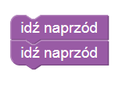
Rozwiązania zadań:
Zad.1

Zad.2
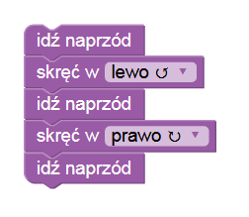

Zad. 3
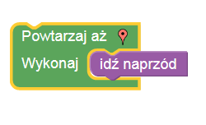

Zad. 4
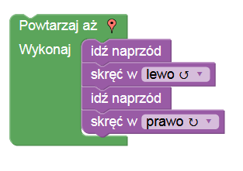

Zad. 5
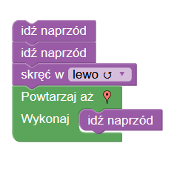

Zad. 6
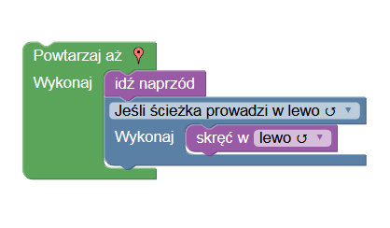

Zad. 7
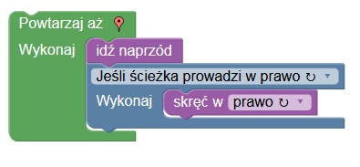

Zad. 8
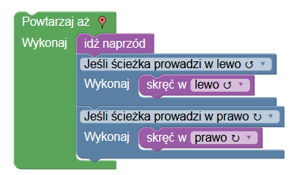

Zad. 9
